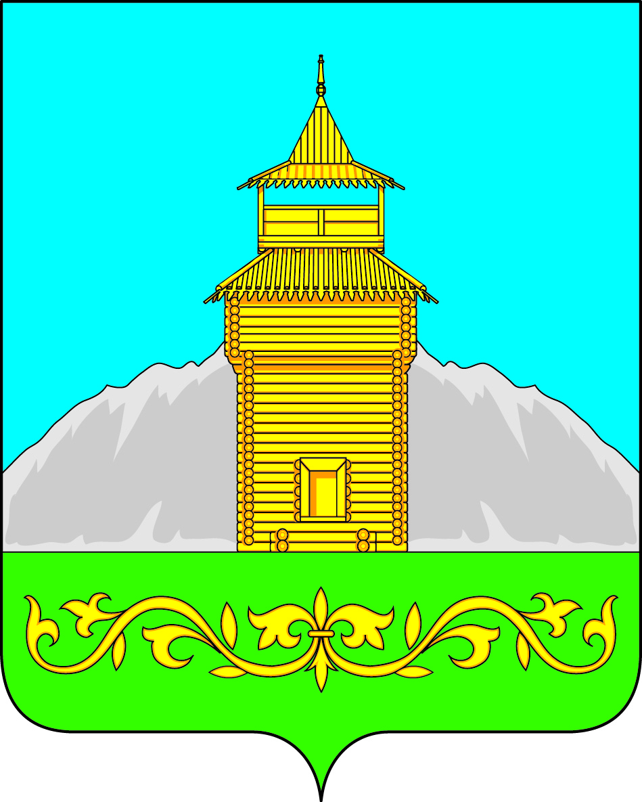

Российская Федерация
Республика Хакасия
Таштыпский район
Совет депутатов Таштыпского сельсовета

Р Е Ш Е Н И Е

12 сентября 2017 года с. Таштып № 33

О прекращении полномочий депутата
Совета депутатов Таштыпского сельсовета
по избирательному округу № 2 Бочарова Ю. В.

В соответствии п.2, ч.6 ст. Федерального Закона РФ от 06.10.2003г. № 131-ФЗ «Об общих принципах организации местного самоуправления в РФ». Рассмотрев заявление депутата Ю.В. Бочарова по избирательному округу № 2
Совета депутатов Таштыпского сельсовета о снятии полномочий на основании личного заявления, в связи избранием 10 сентября 2017 года, депутатом Совета депутатов Таштыпского района, на основании п.2,ч.9 ст.31Устава муниципального образования Таштыпский сельсовет, Совет депутатов Таштыпского сельсовета, Решил:

1. Прекратить полномочия депутата Совета депутатов Таштыпского сельсовета с Бочарова Ю.В. по избирательному округу № 2.
2. Контроль за исполнением настоящего решения возложить на комиссию по вопросам социальной политики, законности и правопорядка (А.И. Салайдинова).
3. Решение Совета депутатов Таштыпского сельсовета опубликовать на сайте Таштыпского сельсовета.
4.Настоящее решение вступает в силу со дня его опубликования (обнародования).

Депутат на постоянной основе
Совета депутатов Таштыпского сельсовета Борисовская Л.М.

